**新桥街道中心幼儿园小四班幼儿活动状况记录表**

2025.3.4

**来园情况：**

今日我们小四班来园19人，1位小朋友病假，4位小朋友事假。

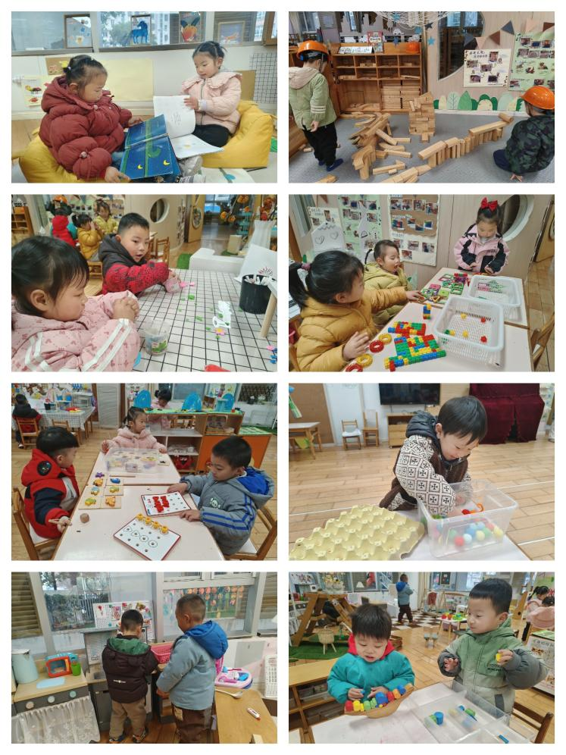今天刘芊雅在入园时有一些情绪，来到教室玩区域游戏后情绪便开始稳定下来了。其余的小朋友都能高高兴兴进入班级，能选择自己喜欢的游戏进行游戏，大家很棒哦。

**区域游戏：**

今天区域游戏时间，孩子们根据自己的想法选择了自己喜欢的游戏，并能按照游戏规则进行尝试探索。

有的宝贝在娃娃家给宝宝做饭；有的宝贝在益智区玩蘑菇钉游戏、小猫钓鱼游戏，有的宝贝在建构区玩鲁班塔游戏、磁力片游戏，在地面建构的宝贝在拼搭小桥；有的宝宝在科探区玩翻滚的小船游戏；有的在美工区玩黏土；有的在生活区玩有趣的蛋托；有的在图书角安静地看书……

今天在益智区和生活区的小朋友游戏结束后没有收玩具，玩具很乱下次游戏要注意了哦！

**集体活动及生活活动情况：**

**美术：妈妈的头发**

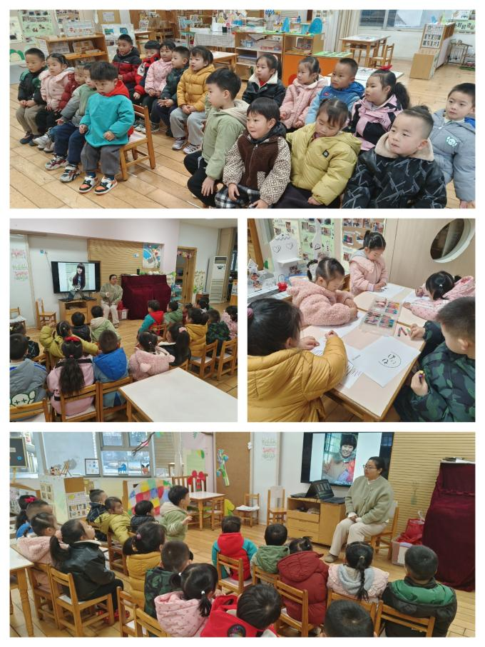这是一次线条绘画活动。妈妈的发型种类繁多，有卷发，有直发；有长发，有短发。在绘画中利用线条来表现头发是最直接的方式。本次活动引导幼儿在用语言描述妈妈发型的基础上利用各种线条（直线、波浪线、弹簧线、螺旋线）为妈妈设计漂亮的发型，大胆表现妈妈头发的基本特征，在创作妈妈头发的过程中，体验爱妈妈的情感。

幼儿有过绘画直线的经验，但是对于波浪线、弹簧线、螺旋线等曲线接触比较少，由于小班绘画能力有一定的局限，手部小肌肉的发展还不完善，孩子在绘画弹簧线过程中，对顺着同方向绕圈存在一定的难度。在活动中**刘语辰、冯育泽、宋陈凯、汤语桐、黄宇骞、薛宇程、刘瑞麟、陆博渊、韩雨彤、李泓硕、高蝶珺、万弘一、谌昱昕、顾奕凯、代霄、张艺彤、吴沐萱、吴沐泽、刘芊雅**尝试用弹簧线、螺旋线、波浪线等线条表现妈妈的不同发型;乐意用各种线条进行绘画，体验活动的乐趣。

1.午餐情况：

今天的午饭吃的是小米饭、竹笋鹅肉堡、花菜炒肉丝，喝的是罗宋汤。今天我们发现大部分的孩子是能够自主进餐的，大部分孩子已经学会了剥虾了呢，大家真棒！

2.午睡情况：

午睡时，**冯育泽、高蝶珺**入睡比较晚，大家需要调整孩子的作息时间哦！

**家园合作：**

1.各位家长，大家可以前往《一起长大》app看看成长册 小朋友的活动不管是家里的还是学校的 都会在成长册里显示哟 这样以后就能经常翻阅宝贝的成长经历了…